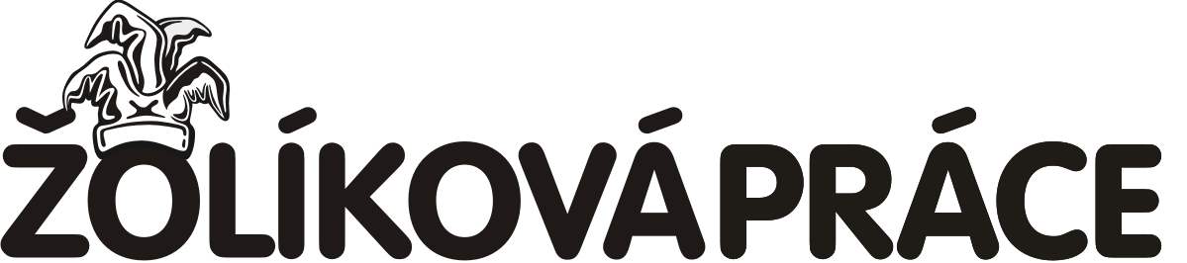
s.r.o., Bulharská 3275/36, 796 01 Prostějov
zapsaná v Obchodním rejstříku u Krajského soudu v Brně, odd.C, vložka 61772,
povolení MPSV Praha čj.: UPCR-2017/98576/5 ze dne 18.12.2017, IČ: 283 30 455, DIČ: CZ 28330455
Telefonní kontakt: xxx, Web: xxxx

Pokyn
k dočasnému přidělení zaměstnance agentury práce k uživateli
(k dohodě o pracovní činnosti ze dne .............)

ŽOLÍKOVÁ PRÁCE s.r.o.,
se sídlem Prostějov, Bulharská 3275/36, PSČ 796 01, IČ: 28330455, zast. jednatelem Tomášem Žákem, nar. xxxx, bytem xxxxx, která je agenturou práce na základě rozhodnutí MPSV Praha č.j.: UPCR-2017/98576/5 ze dne 18. 12. 2017 (dále jen jako „agentura práce“) ve smyslu ust. § 309 odst. 2 zákona č. 262/2006 Sb., zákoník práce (dále jen jako „ZP“), ve znění pozdějších předpisů, dočasně přiděluje zaměstnance:

Jméno a příjmení:

Datum narození:

Bytem:
(dále jen jako „zaměstnanec“)

k níže uvedenému uživateli (dále jen jako „uživatel“) za těchto podmínek:

Název a sídlo uživatele: ……………………....................................

Místo výkonu práce u uživatele: ……………………………........

Druh vykonávané práce: ……………………………….........................................

Doba trvání dočasného přidělení: od ……….....….....… do ………….......……..

Určený vedoucí zaměstnanec uživatele oprávněného přidělovat zaměstnanci práci, kontrolovat ji: …......…………................................................................................., také potvrzuje pracovní výkaz zaměstnance a podepisuje zaměstnanci odpracovanou směnu. Na konci měsíce nebo při posledním dni v práci celkové odpracované hodiny tento vedoucí zaměstnanec, příp. jeho zástupce, sečtou a pracovní výkaz označí razítkem a podpisem – není-li k tomuto určena jiná odpovědná osoba (např. personalista uživatele). Tento výkaz je zaměstnanec povinen odevzdat nejpozději do 5. pracovního dne v následujícím měsíci zaměstnavateli: ŽOLÍKOVÁ PRÁCE s.r.o., Bulharská 3275/36, 796 01 Prostějov, prostřednictvím emailové komunikace.

Informace o pracovních a mzdových nebo platových podmínkách srovnatelného zaměstnance uživatele:
Zaměstnanec je přidělen k výše uvedenému uživateli, přičemž pracovní doba u uživatele činí 20 hodin za týden. Rozvržení pracovní doby stanovuje uživatel.

Odměna za práci vykonanou u uživatele je ………….. Tato částka je ve srovnatelné výši, v jaké pobírá mzdu u uživatele jeho kmenový zaměstnanec vykonávající práci na stejné pracovní pozici.

Příplatky ke mzdě se řídí kolektivní smlouvou uživatele, popř. dle zákoníku práce, pokud není daný příplatek určen kolektivní smlouvou uživatele.

S bezpečností a ochranou zdraví při práci u uživatele na konkrétním pracovišti a s požární ochranou seznámí zaměstnance bezpečnostní technik uživatele.

Podmínky jednostranného prohlášení o ukončení výkonu práce před uplynutím doby dočasného přidělení, byly-li sjednány v dohodě o dočasném přidělení zaměstnance agentury práce v souladu s § 308 odst. 1 písm. g. zákona č. 262/2006 Sb., zákoníku práce:
Pro případ ukončení dočasného přidělení ze strany zaměstnance nebo uživatele před termínem sjednaným v této smlouvě, je zaměstnanec i uživatel povinen tuto skutečnost oznámit ostatním účastníkům pracovně právního poměru a dočasného přidělení alespoň s třídenním předstihem. Dohodou účastníků je možno ukončit dočasné přidělení i dříve.

V případě porušení pracovních povinností souvisejících s výkonem práce u uživatele nebo neplněním pokynů uživatele, bude dočasné přidělení k výkonu práce zaměstnance u uživatele ukončeno a následně bude ukončena dohoda o pracovní činnosti mezi agenturou práce a zaměstnancem.

V Prostějově, dne

zaměstnavatel zaměstnanec
xxxxx , Mgr. Michal Soukup,
na základě plné moci Muzeum umění Olomouc
ŽOLÍKOVÁ PRÁCE s.r.o. státní příspěvková organizace

